# 天麻质量标准草案(征求意见稿)

**天 麻**

**Tianma**

**GASTRODIAE RHIZOMA**

【来源】 本品为兰科植物天麻*Gastrodia elata* Bl.的新鲜块茎。立冬后至次年清明前采挖。

【炮制】 取鲜天麻，洗净，蒸透，切横片，冷冻干燥。

【性状】 本品呈类圆形的片，直径1.5～6.0cm，厚0.2～1.0cm。外表皮黄白色至淡黄棕色，有的可见潜伏芽排列而成的横环纹，有时可见棕褐色菌索。有的有残留茎基或圆脐形疤痕。切面黄白色，显粉性，质疏脆，有的有空洞裂隙。气微，味甘。

【鉴别】（1）本品粉末黄白色至黄棕色。厚壁细胞椭圆形或类多角形，直径70～180μm，壁厚3～8μm，木化，纹孔明显。草酸钙针晶成束或散在，长25～75（93）μm。用甘油醋酸试液装片观察含糊化多糖类物的薄壁细胞无色，有的细胞可见长卵形、长椭圆形或类圆形颗粒，遇碘液显棕色或淡棕紫色。螺纹导管、网纹导管及环纹导管直径8～30μm。

（2）取本品粉末1g，加甲醇10ml，超声处理30分钟，滤过，滤液浓缩至干，残渣加甲醇1ml使溶解，作为供试品溶液。另取天麻对照药材1g，同法制成对照药材溶液。再取天麻素对照品，加甲醇制成每1ml含1mg的溶液，作为对照品溶液。照薄层色谱法（《中国药典》2020年版四部通则0502）试验，吸取供试品溶液和对照药材溶液各10μl、对照品溶液5μl，分别点于同一硅胶G薄层板上，以二氯甲烷-乙酸乙酯-甲醇-水（2∶4∶2.5∶1）为展开剂，展开，取出，晾干，喷以对羟基苯甲醛溶液（取对羟基苯甲醛0.2g，溶于乙醇10ml中，加50%硫酸溶液1ml，混匀），在120℃加热至斑点显色清晰，置日光下检视。供试品色谱中，在与对照药材色谱和对照品色谱相应的位置上，显相同颜色的斑点。

【特征图谱】 照高效液相色谱法（《中国药典》2020年版四部通则0512）测定。

色谱条件与系统适用性试验 以十八烷基硅烷键合硅胶为填充剂；以乙腈为流动相A，以0.1%磷酸溶液为流动相B，按下表中的规定进行梯度洗脱；流速为每分钟0.8ml；柱温为30℃；检测波长为220nm。理论板数按天麻素峰计算应不低于5000。

|  |  |  |
| --- | --- | --- |
| 时间（分钟） | 流动相A（%） | 流动相B（%） |
| 0～10 | 3→10 | 97→90 |
| 10～15 | 10→12 | 90→88 |
| 15～25 | 12→18 | 88→82 |
| 25～40 | 18 | 82 |
| 40～42 | 18→95 | 82→5 |

参照物溶液的制备 取天麻对照药材约0.5g，置具塞锥形瓶中，加入50%甲醇25ml，超声处理（功率500W，频率40kHz）30分钟，放冷，摇匀，滤过，取续滤液，作为对照药材参照物溶液。另取〔含量测定〕项下的对照品溶液，作为对照品参照物溶液。

供试品溶液的制备 取本品粉末（过四号筛）约0.5g，照对照药材参照物溶液制备方法同法制成供试品溶液。

测定法 分别精密吸取参照物溶液与供试品溶液各3μl，注入液相色谱仪，测定，记录色谱图，即得。

供试品色谱中应呈现6个特征峰，并应与对照药材参照物色谱中的6个特征峰相对应，其中峰1、峰2应与天麻素对照品和对羟基苯甲醇对照品参照物峰保留时间相一致。

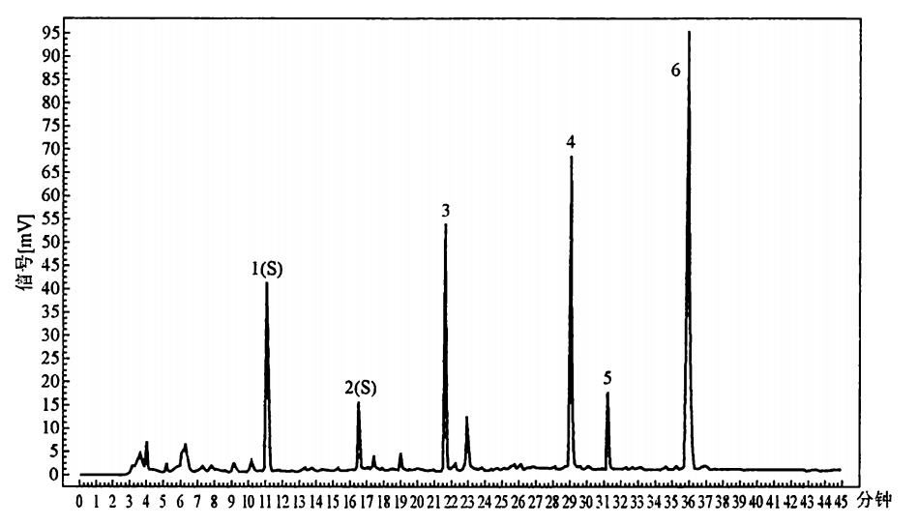

**对照特征图谱**

峰1（S）：天麻素；峰2（S）：对羟基苯甲醇；峰3：巴利森苷E；

峰4：巴利森苷B；峰5：巴利森苷C；峰6：巴利森苷

【检査】 水分 不得过12.0%（《中国药典》2020年版四部通则 0832第二法）。

总灰分 不得过4.5%（《中国药典》2020年版四部通则 2302）。

二氧化硫残留量 照二氧化硫残留量测定法（《中国药典》2020年版四部通则 2331）测定，不得过400mg/kg。

【浸出物】 照醇溶性浸出物测定法（《中国药典》2020年版四部通则 2201）项下的热浸法测定，用稀乙醇作溶剂，不得少于15.0%。

【含量测定】 照高效液相色谱法（《中国药典》2020年版四部通则0512）测定。

色谱条件与系统适应性试验 以十八烷基硅烷键合硅胶为填充剂；以乙腈-0.05%磷酸溶液（3∶97）为流动相；检测波长为220nm。理论板数按天麻素峰计算应不低于5000。

对照品溶液的制备 取天麻素对照品、对羟基苯甲醇对照品适量，精密称定，加乙腈-水（3∶97）混合溶液制成每1ml含天麻素50μg、对羟基苯甲醇25μg的混合溶液，即得。

供试品溶液的制备 取本品粉末（过三号筛）约2g，精密称定，置具塞锥形瓶中，精密加入稀乙醇50ml，称定重量，超声处理（功率120W，频率40kHz）30分钟，放冷，再称定重量，用稀乙醇补足减失的重量，滤过，精密量取续滤液10ml，浓缩至近干无醇味，残渣加乙腈-水（3∶97）混合溶液溶解，转移至25ml量瓶中，用乙腈-水（3∶97）混合溶液稀释至刻度，摇匀，滤过，取续滤液，即得。

测定法 分别精密吸取对照品溶液与供试品溶液各5μl，注入液相色谱仪，测定，即得。

本品按干燥品计算，含天麻素（C13H18O7）和对羟基苯甲醇（C7H8O2）的总量不得少于0.25%。

【性味与归经】 甘，平。归肝经。

【功能主治】 息风止痉，平抑肝阳，祛风通络。用于小儿惊风，癫痫抽搐，破伤风，头痛眩晕，手足不遂，肢体麻木，风湿痹痛。

【用法与用量】 3～10g。

【贮藏】 密封，置通风干燥处，防蛀。

【药材收载标准】 《中国药典》（2020 年版）一部。